四川省药械集中采购及医药价格监管平台操作指引
（生产企业）

2020年12月

目录
第一章 使用须知 3
第二章 账号领取与登录系统 3
2.1 新平台账号密码领取 3
2.2 四川CA证书领取 4
2.3 用户登录与退出 4
第三章 企业信息管理 6
3.1 信息填报 6
3.2 企业信息变更 7
3.3 企业更名申请 8
第四章 订单查询 13
4.1 近半年投标订单 13
4.2 历史投标订单 14

第一章 使用须知
该产品用户手册包含了您在使用四川省药械集中采购及医药价格监测平台时所需了解的信息。手册中所出现的用户名称及相关数据均为系统测试数据，在本系统正式使用前将予以清除。
请对照列表检查您的操作系统是否符合下面的基本要求：
序号 | 硬件或软件 | 客户端最低配置
1 | CPU | 1.70GHz
2 | 内存 | 2GB
3 | 展示器 | 1024*768/256色分辨率
4 | 网络 | 1M带宽
5 | 浏览器 | 谷歌、360 极速浏览器、搜狗极速浏览器

第二章 账号领取与登录系统

2.1 四川CA证书领取
操作步骤：在浏览器中输入平台网址(https://www.scyxzbcg.cn/std/login.html )，点击CA登录如下图所示：
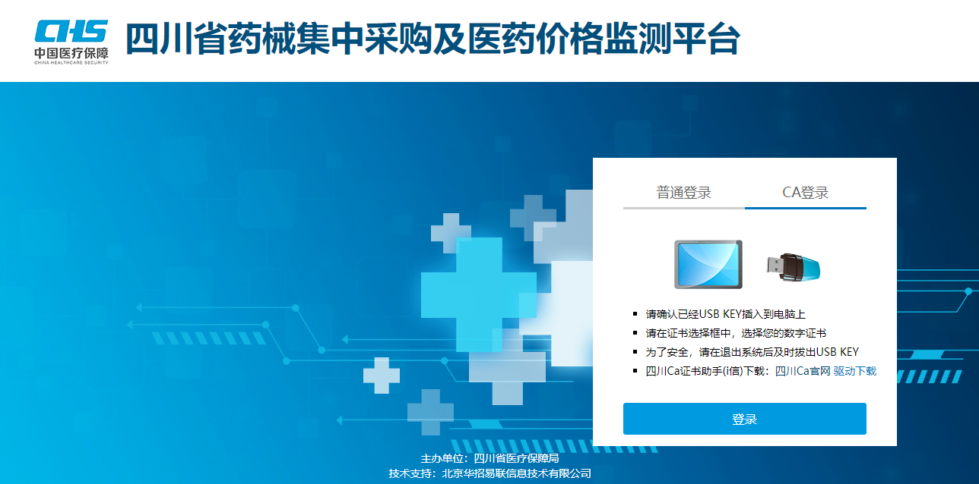
点击上图中“四川Ca官网”进入四川省数字证书认证管理中心如下图所示；页面提示操作，或者联系客服。
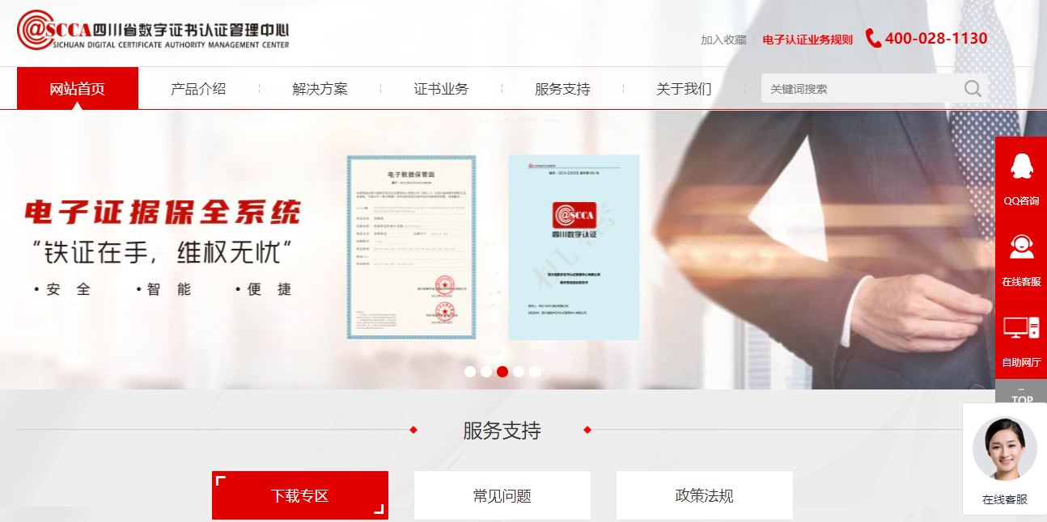

2.2 用户登录与退出
- 登录
操作步骤：在浏览器中输入平台网址(https://www.scyxzbcg.cn/std/login.html )，进入四川省药械集中采购及医药价格监测平台，如下图所示：
①CA用户将CA插入电脑，在【CA登录】框中点击【登陆】按钮，进入系统；
②非CA用户在【普通登录】框中输入用户名、密码，点击【登陆】按钮，进入系统；

登录后的系统如下图所示：
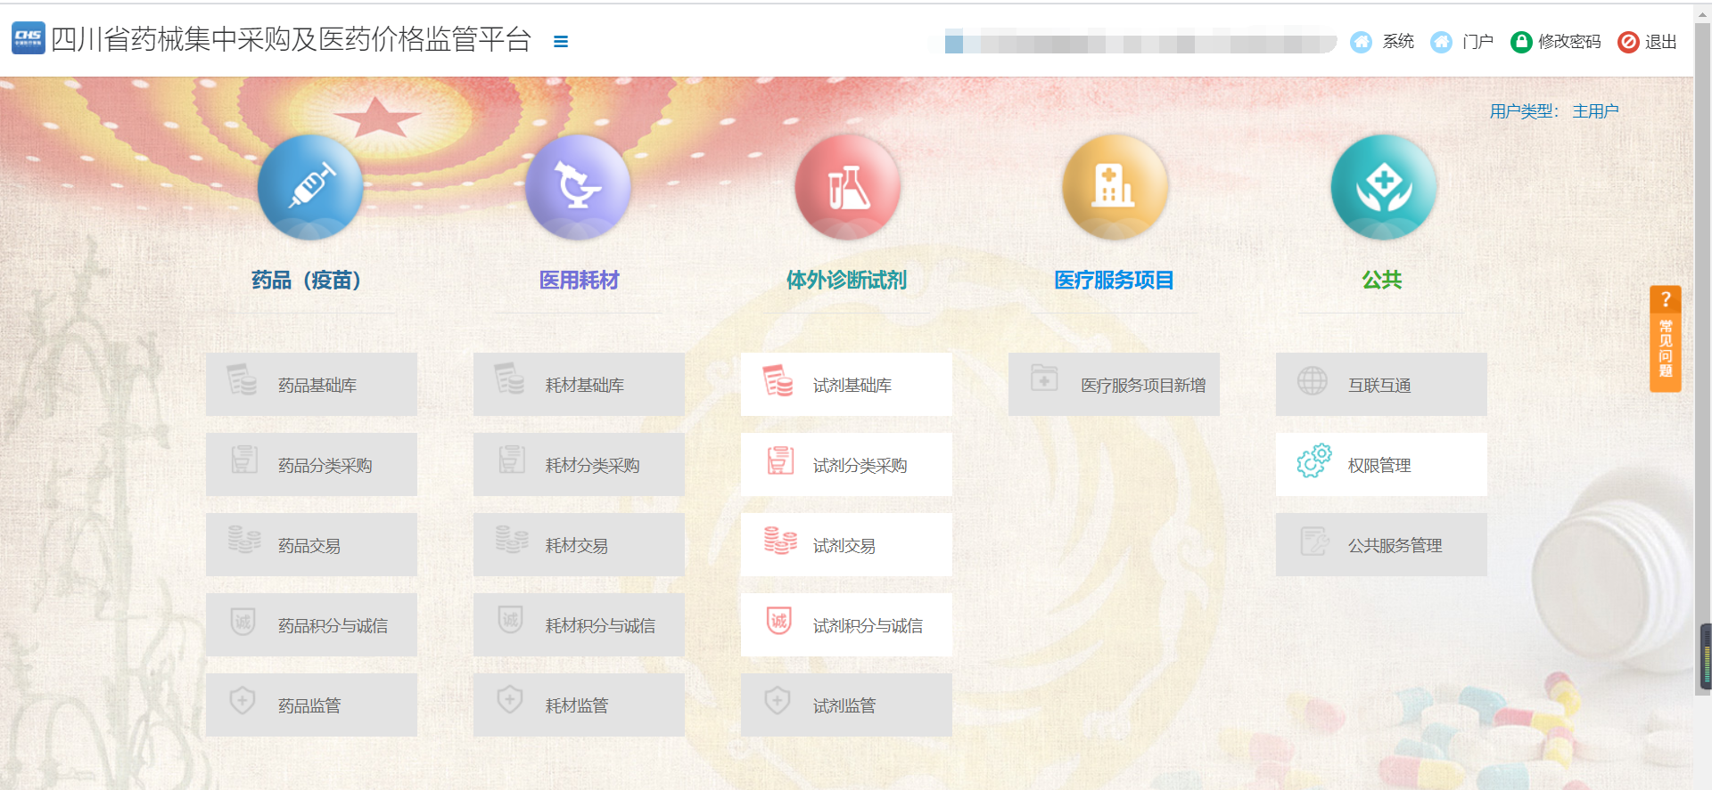
点击上图中试剂基础库，进入试剂基础库子系统如下图所示：
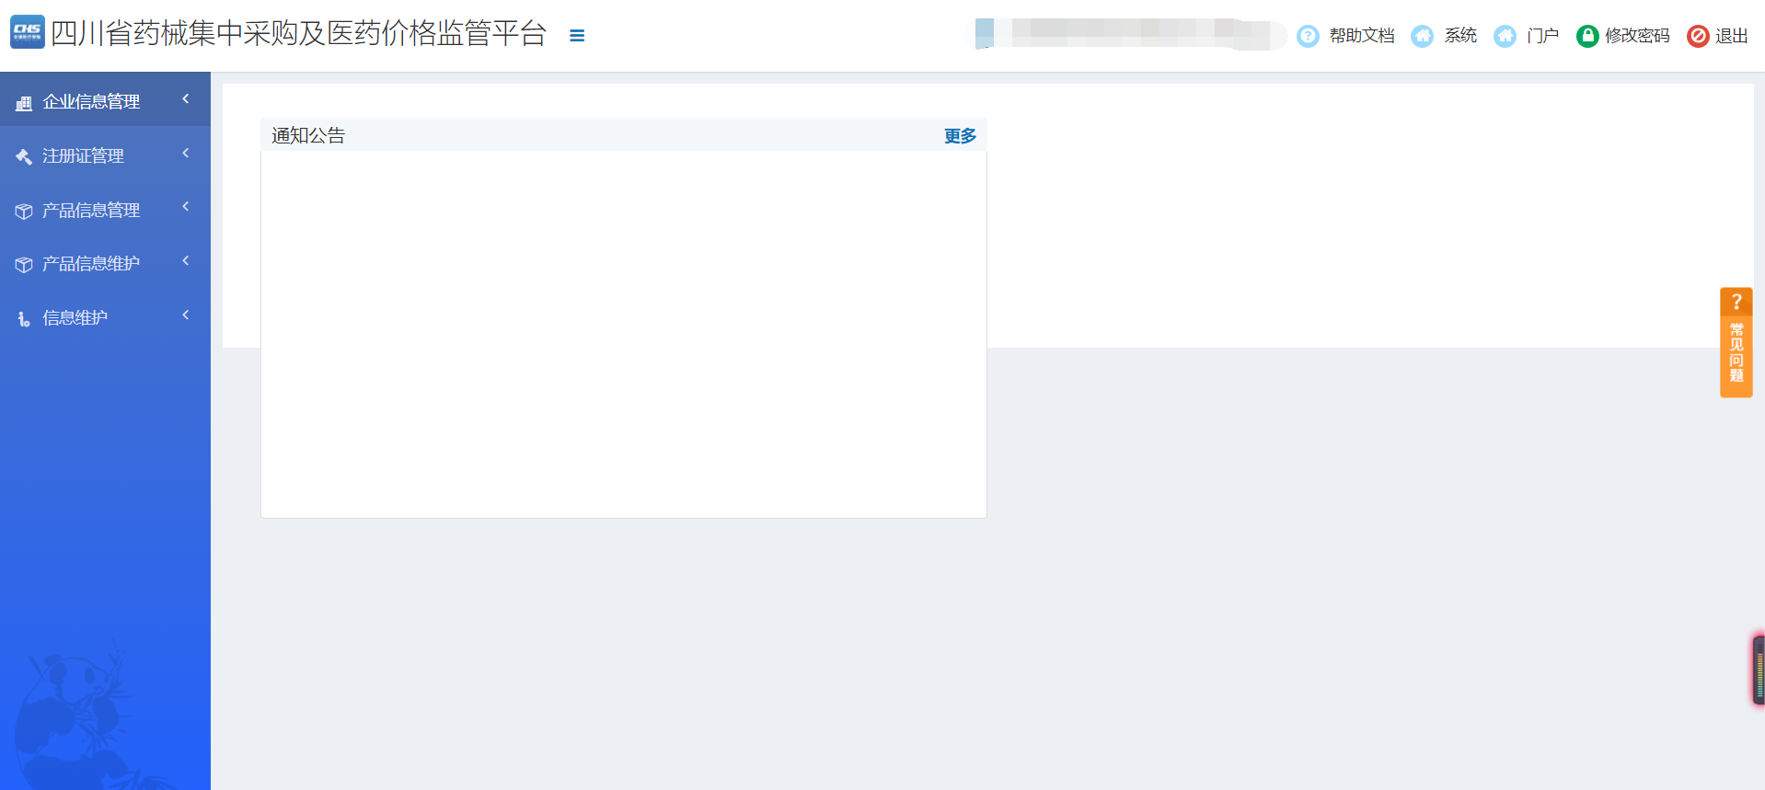
- 退出
操作步骤：点击图2-2-3页面右上角的【退出】按钮，退出系统。

第三章 企业信息管理

3.1 企业挂网申报承诺书
操作步骤：点击进入【耗材基础库】，系统会自动跳转到企业挂网申报承诺书页面，点击【CA签章】即可签署承诺书。点击【跳过】也可在企业信息管理-》信息填报中补签承诺书。
功能描述：签署企业挂网申报承诺书。若未签署承诺书，则无法进行企业填报、注册证填报、产品填报等工作。

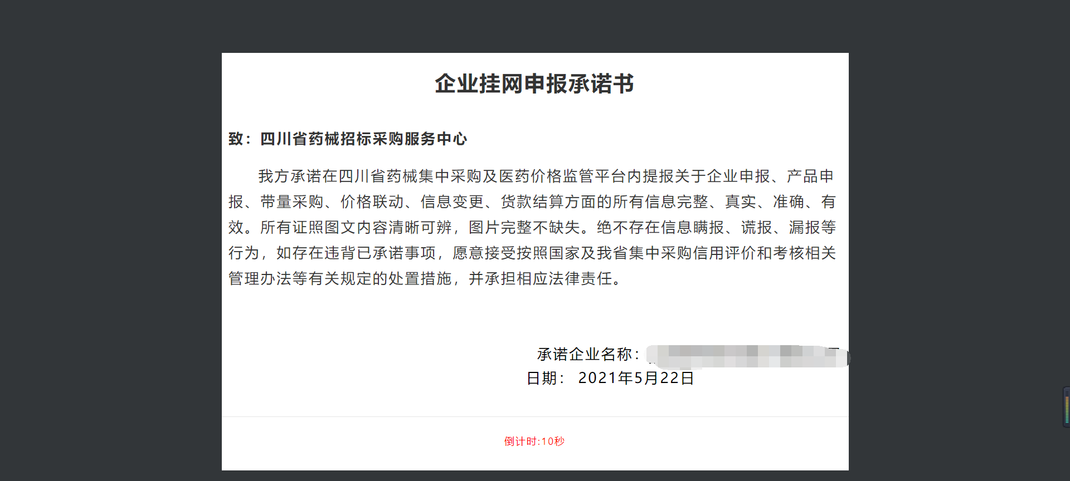

3.2 信息填报
操作步骤：在企业信息管理菜单点击【信息填报】，跳转至信息填报界面。
功能描述：本页面用于企业填报基础信息，只有企业信息填写完毕并提交之后才能进行注册证信息。如实填报企业信息、上传相应附件后即可提交。
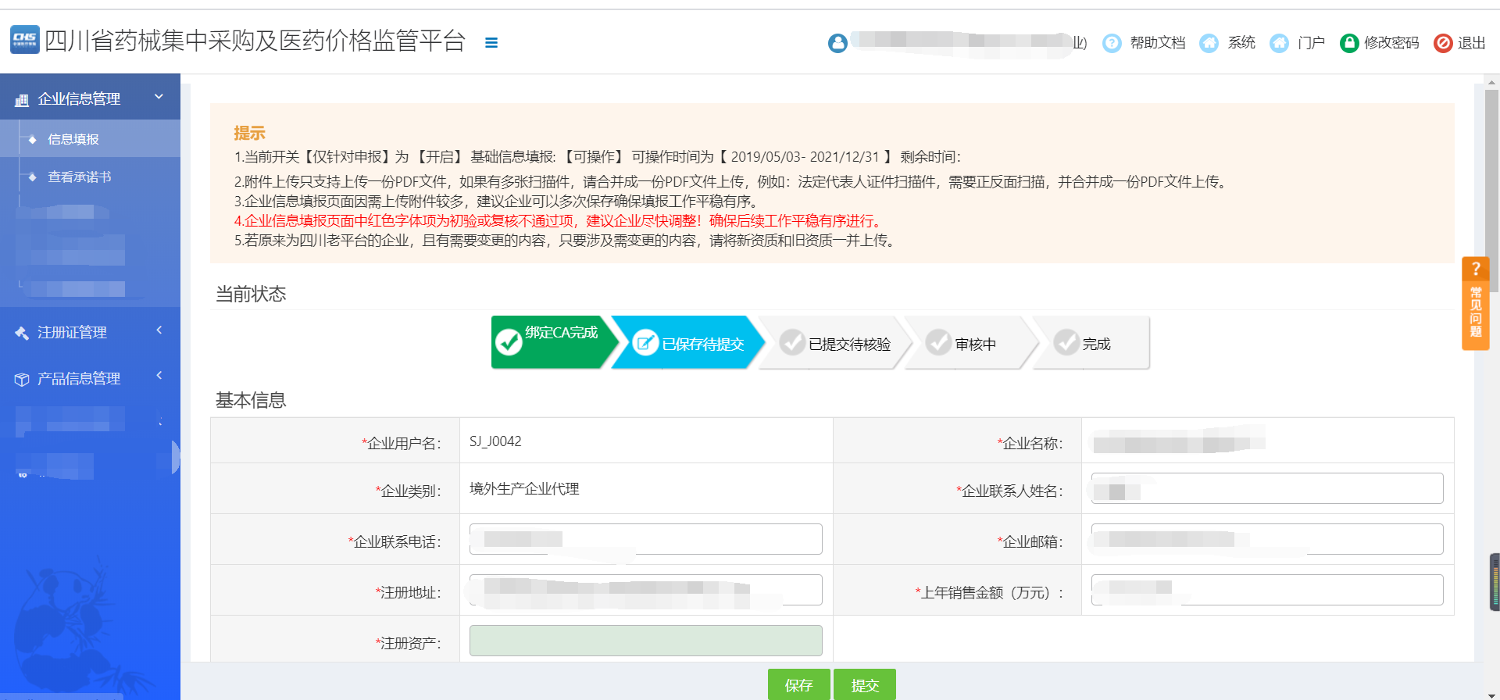
- 保存
操作步骤：点击【保存】按钮，保存企业信息。
功能描述：在还未填写好企业信息时可先点击【保存】按钮，可对已经填写的信息进行保存。
- 提交
操作步骤：点击【提交】按钮，提交企业信息。
功能描述：对填报好的企业信息进行提交，提交至审核端进行审核，提交后的企业信息不能再进行修改，请确认信息填写完毕并无误后再进行提交。
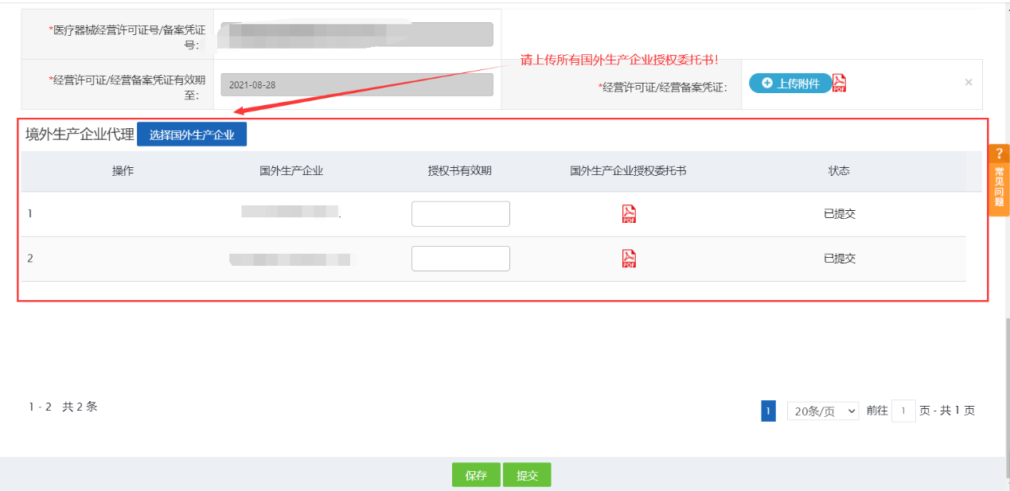
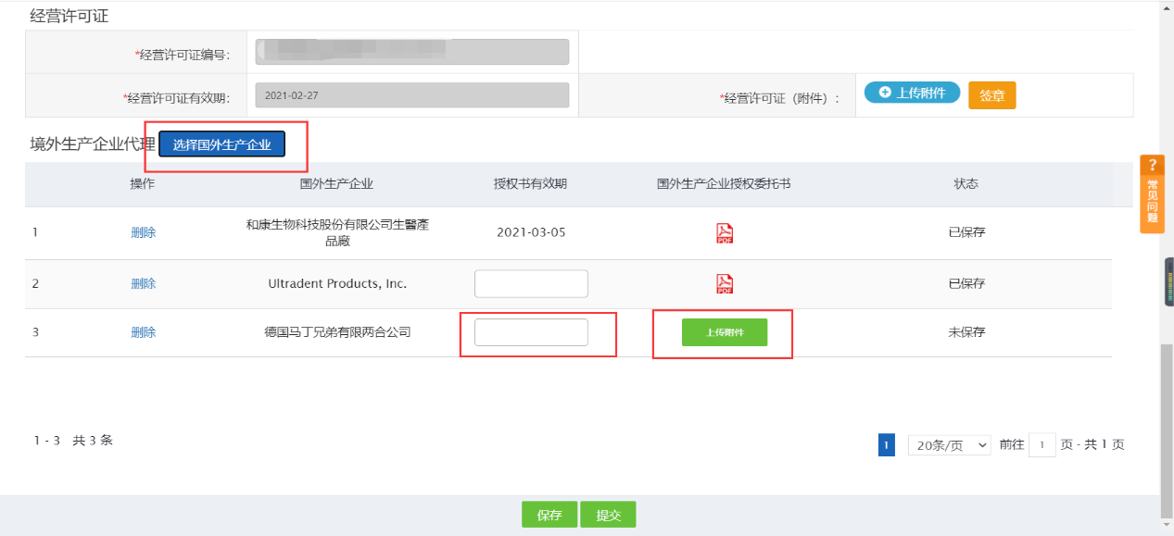
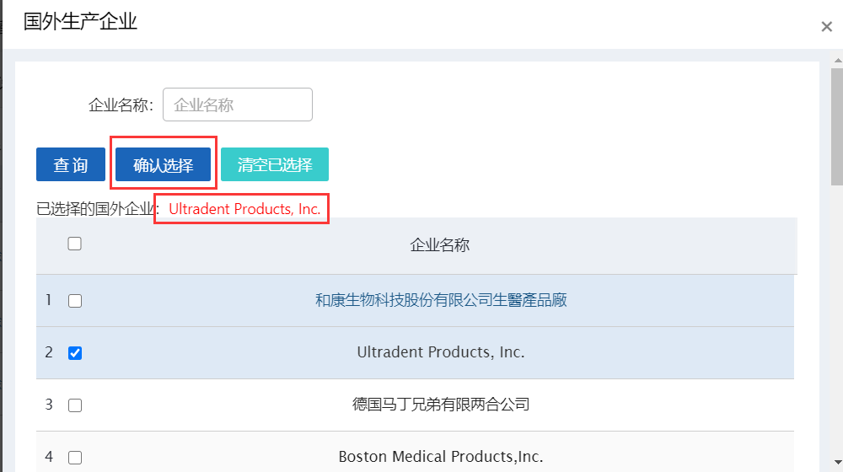

- 选择国外生产企业
操作步骤：点击【选择国外生产企业】按钮，在跳出的选择框中选择企业对应的国外生产企业，勾选好国外生产企业后点击【确认选择】按钮。选择国外生产企业后填写授权书有效期，上传对应的国外生产企业授权委托书即可。再点击保存即可。
功能描述：若企业为境外生产企业则需选择对应的国外生产企业。国内生产企业不需要。

第四章 注册证管理

4.1 注册证填报单
操作步骤：在注册证管理菜单点击【注册证填报单】，跳转至注册证填报单界面，如下图所示：
功能描述：企业在维护好企业信息并提交后才能添加注册证。企业添加注册证并且上传注册证附件后才能够添加注册证对应的产品。
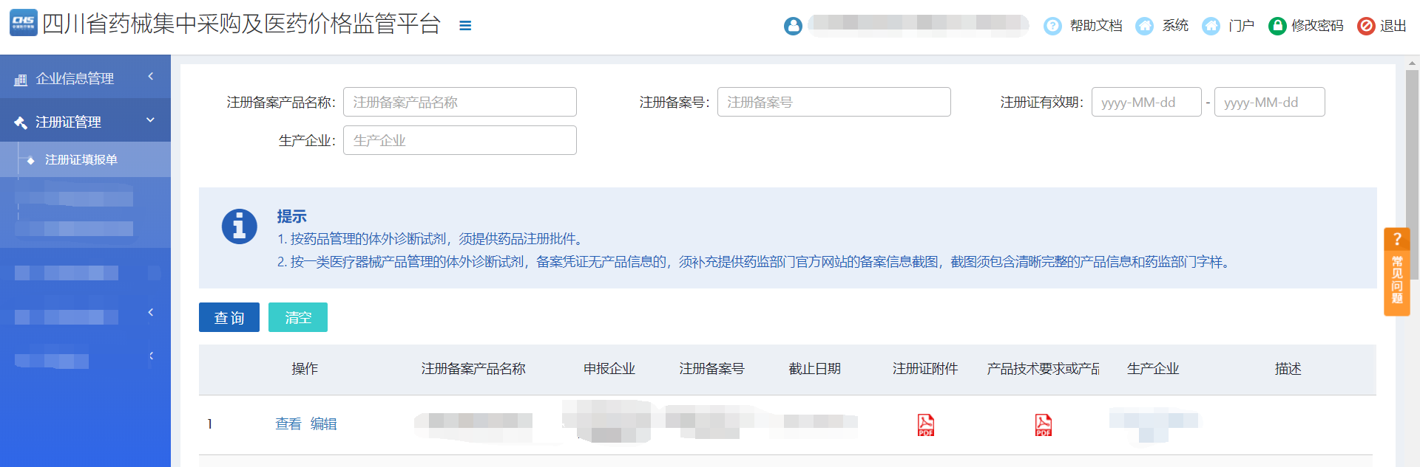
- 编辑
操作步骤：点击编辑（蓝色字体），可编辑注册证信息。
功能描述：编辑注册证信息，填报好所有注册证信息保存即可，保存好注册证信息即可进行产品报价。
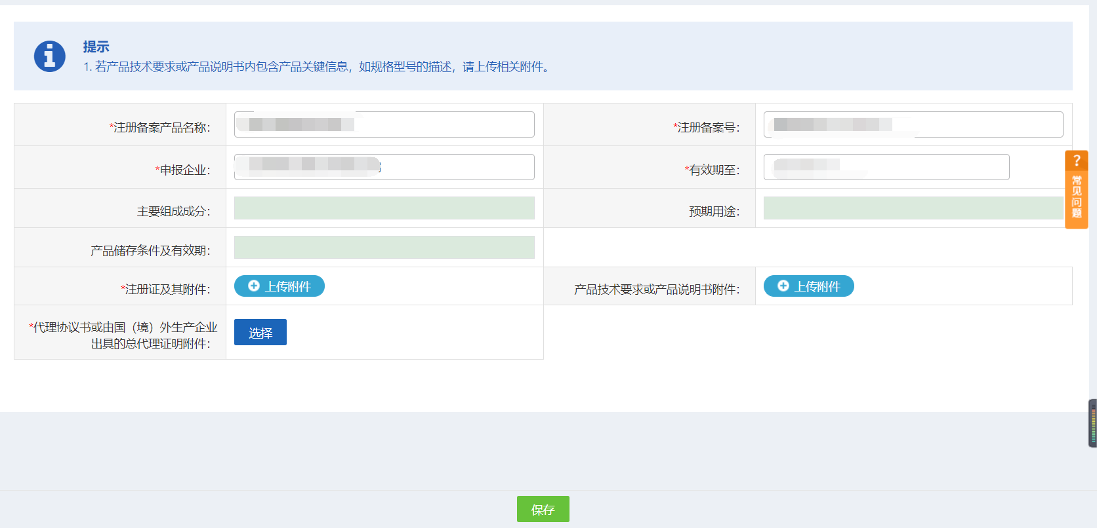
- 选择
操作步骤：点击【选择】按钮，单击国外生产企业行即可选中。
功能描述：选择注册证对应的国外生产企业。

第五章 价格联动管理

5.1 新增产品申报
操作步骤：在耗材分类采购-价格联动管理菜单点击【新增产品申报】，跳转至新增产品申报界面。
功能描述：进行价格联动产品的报价。
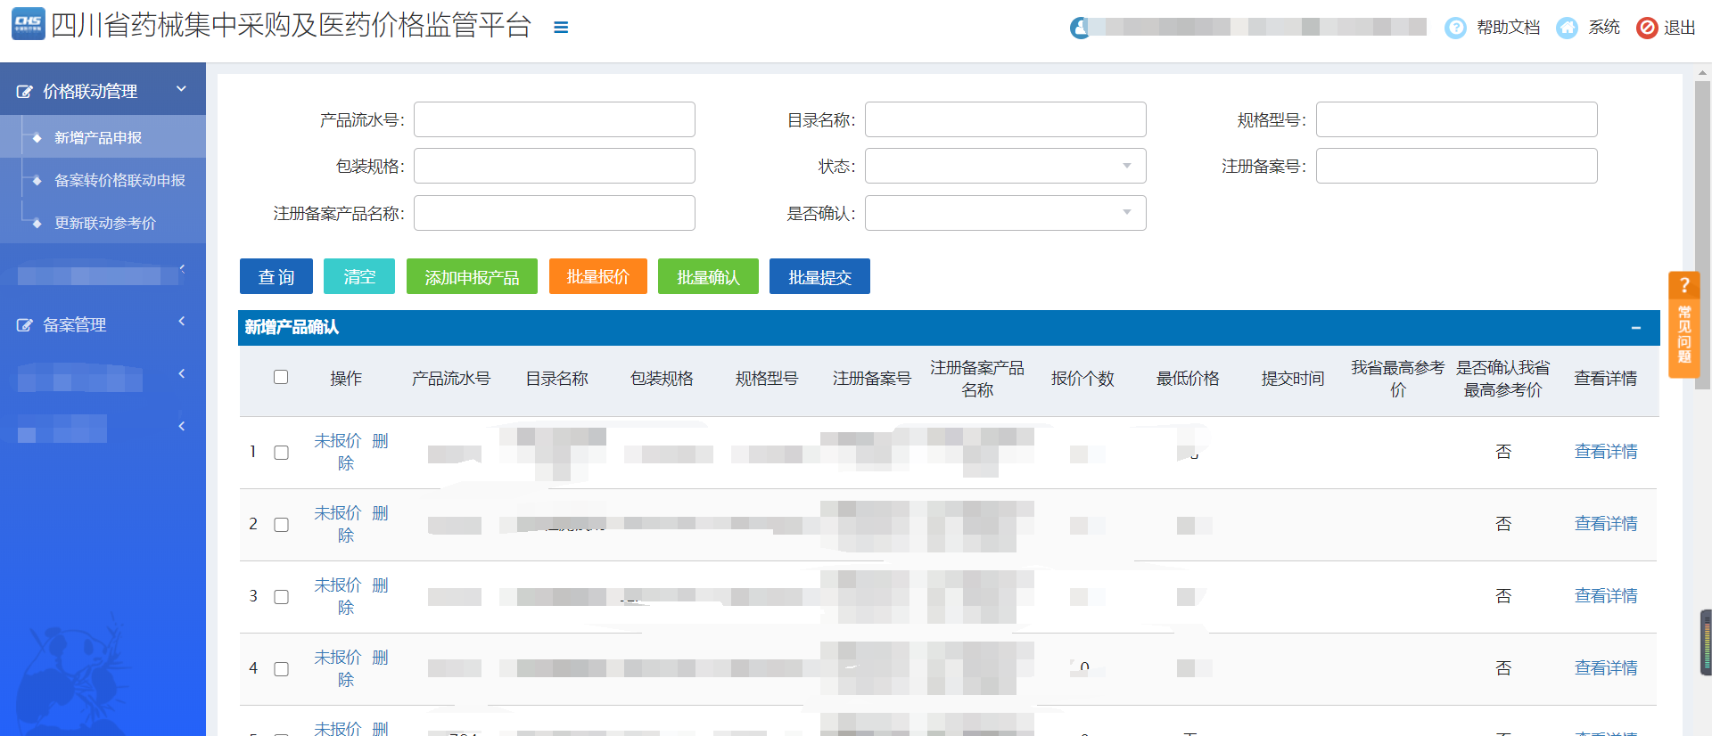

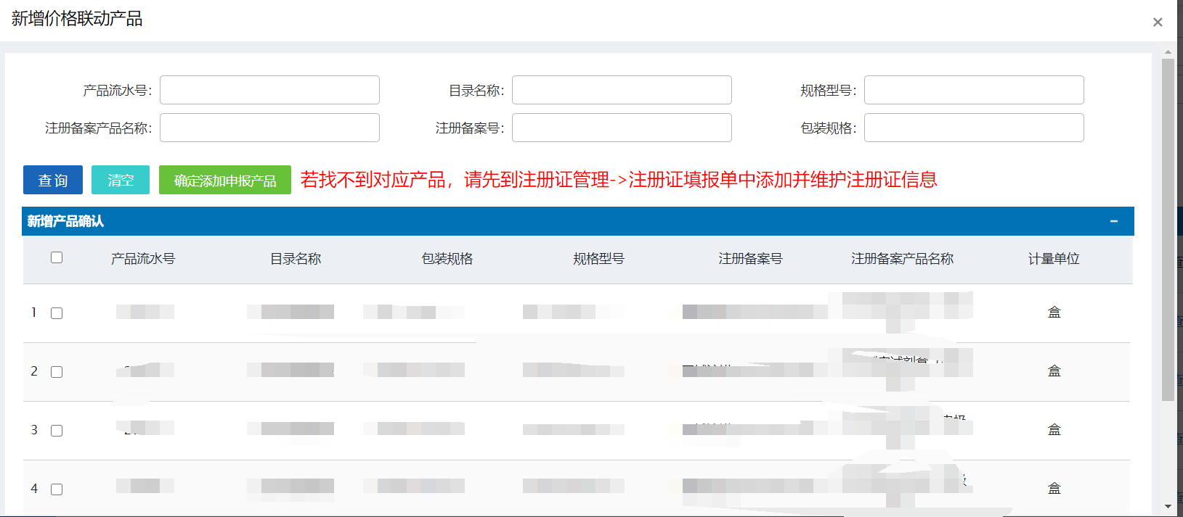

- 添加申报产品
操作步骤：点击【添加申报产品】，进入产品选择页面，选择产品后点击【确定添加申报产品】添加进价格联动产品。
功能描述：将产品添加进价格联动产品报价。

- 报价
操作步骤：点击未报价（蓝色字体），进入产品报价页面。填写好至少五省价以及本省最高参考价（不得高于联动参考价与原有产品最低价）.将填报的省份价格证明截图整合为同一pdf进行上传签章。可直接保存或提交报价。也可保存之后在上个页面统一提交报价。点击已报价待提交（蓝色字体）可修改已保存的报价信息，修改后完毕后可直接提交。点击申报成功（蓝色字体）可查看已提交的报价信息。
功能描述：产品报价。
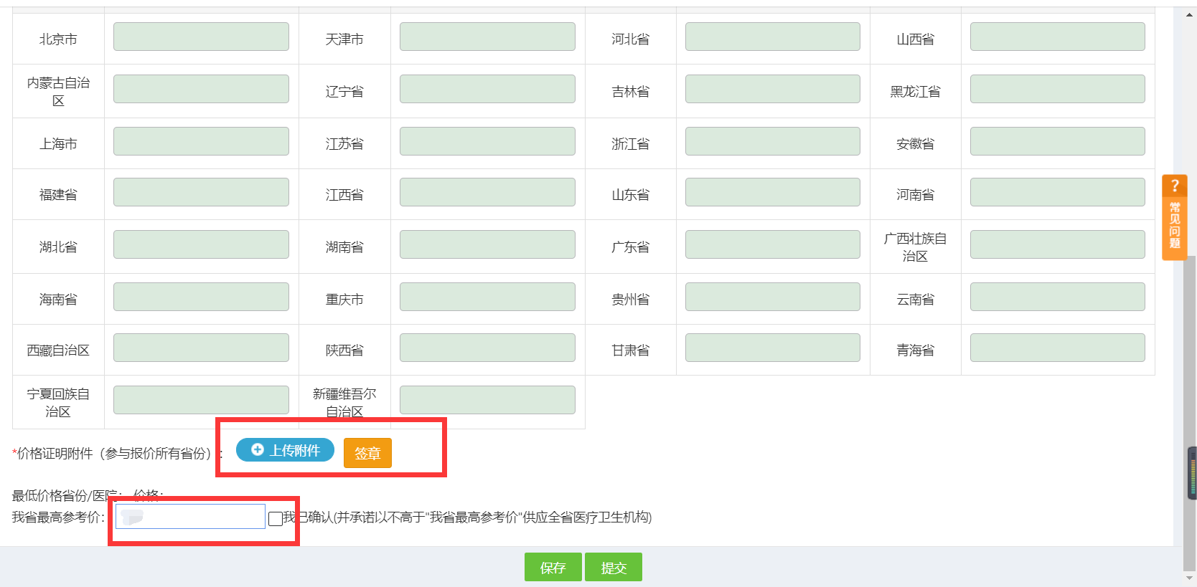
- 批量报价
操作步骤：在价格联动管理菜单点击【新增产品申报】，跳转至新增产品申报界面，勾选需要批量报价的数据，点击按钮批量报价进入批量报价页面
功能描述：价格联动产品批量报价。
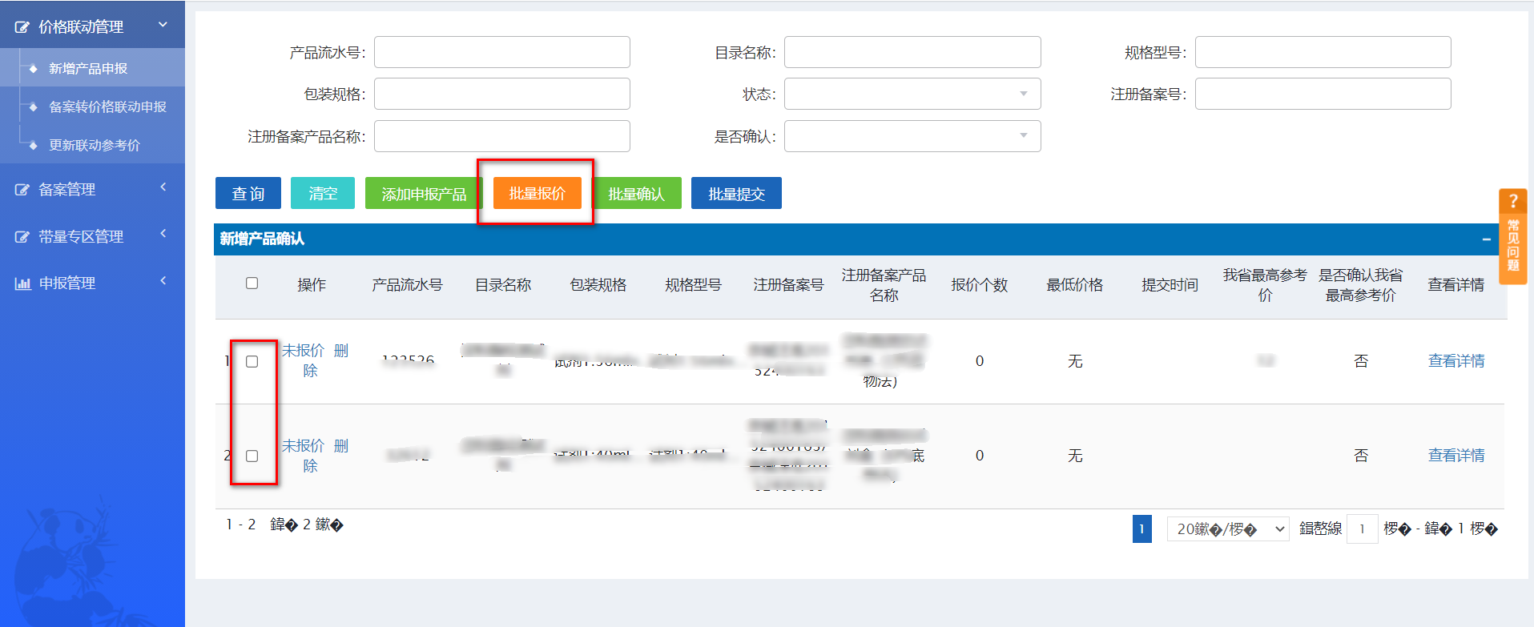
进入页面填写五省价格并确认价格无误后，将参与所有省份的报价截图合成一张PDF进行上传并签章，签章后点击保存。

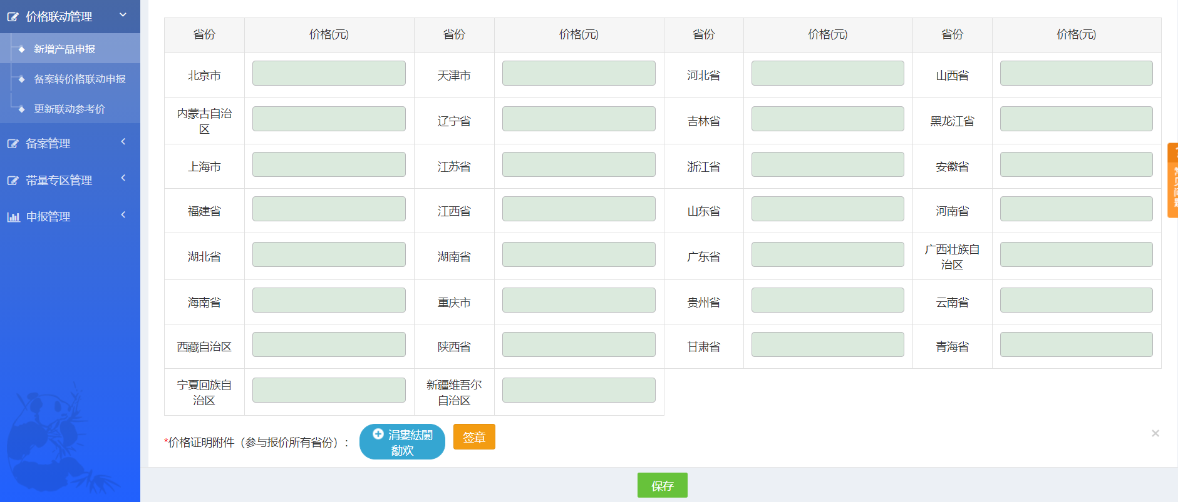

- 批量确认
操作步骤：在价格联动管理菜单点击【新增产品申报】，跳转至新增产品申报界面，勾选需要批量确认的数据，确定批量确认我省最高参考价并承诺以不高于"我省最高参考价"供应全省医疗卫生机构，确认无误点击确认按钮
功能描述：价格联动产品批量确认。
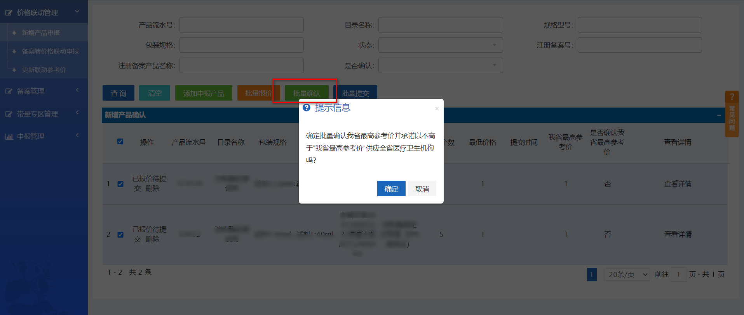

- 批量提交
操作步骤：在价格联动管理菜单点击【新增产品申报】，跳转至新增产品申报界面，勾选需要批量提交的数据，请再次核查填报的产品及价格信息是否准确无误，确认无误点击确认按钮
功能描述：价格联动产品批量提交。
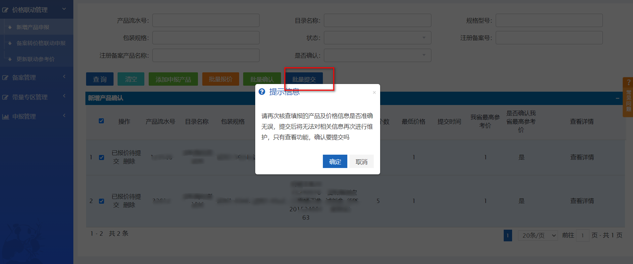

第六章 备案管理

6.1 临床急需备案产品申报
操作步骤：企业在耗材分类采购-备案管理菜单点击【临床急需备案产品申报】，跳转至临床急需备案产品申报界面，临床急需备案产品需医院上传临床急需耗材备案采购申请表后，企业才能够提交报价信息。
功能描述：进行备案产品的报价。
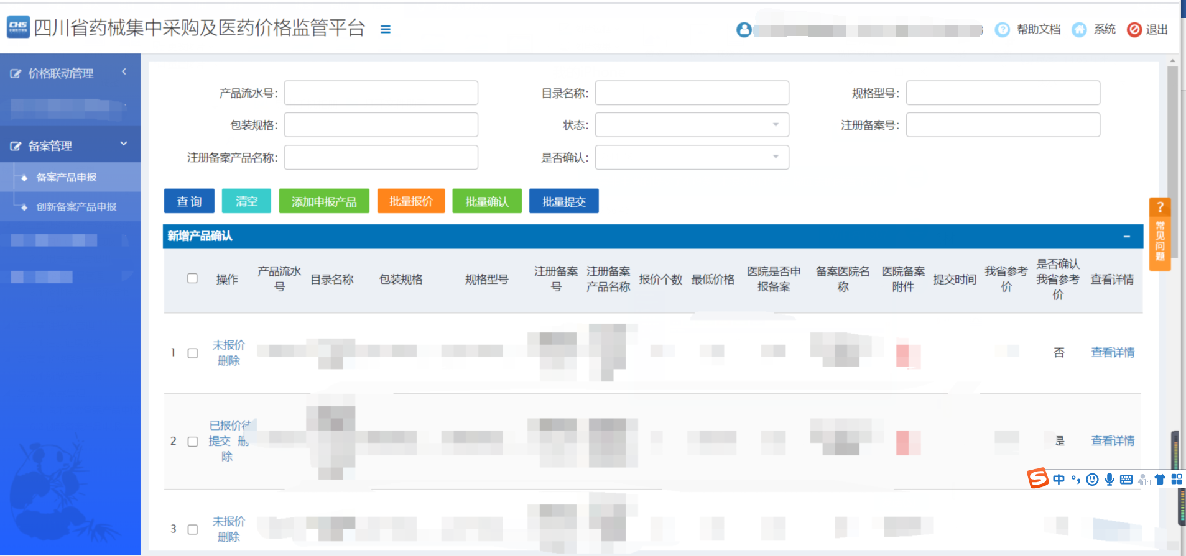

- 企业添加申报产品
操作步骤：点击【添加申报产品】，进入产品选择页面，选择产品后点击【确定添加申报产品】添加进临床急需备案产品。
功能描述：将产品添加进临床急需备案产品报价。

- 医疗卫生机构临床急需备案产品申请
操作步骤：在耗材分类采购-备案管理菜单点击【临床急需备案产品申请】，跳转至临床急需备案产品申请界面，医院上传临床急需耗材备案采购申请表并提交后，企业才能够提交报价信息。
功能描述：医院对临床急需备案产品进行申请。
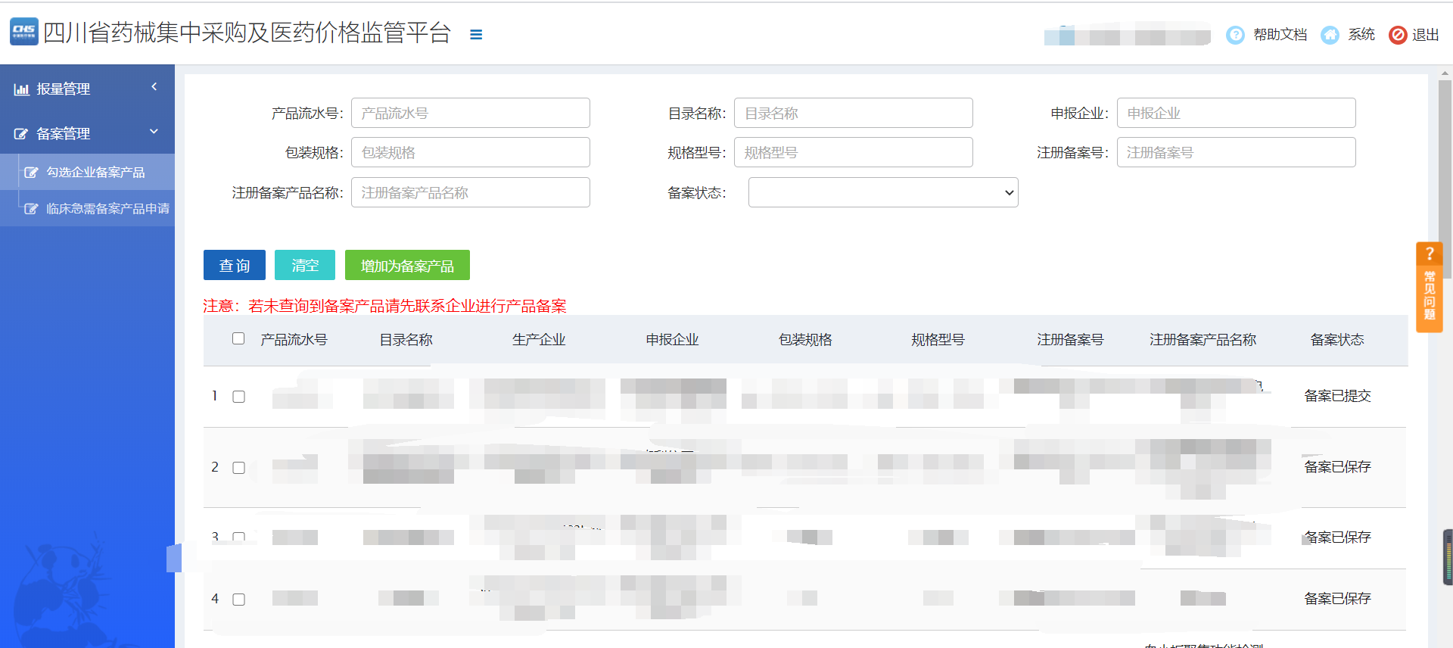

- 医疗卫生机构进行新增
操作步骤：点击【勾选企业备案产品】，进入临床急需备案产品选择页面，选择产品后点击【增加为备案产品】添加进临床急需备案产品。
功能描述：将产品添加进价临床急需备案产品报价，若为查询到备案产品请先联系企业进行产品备案。
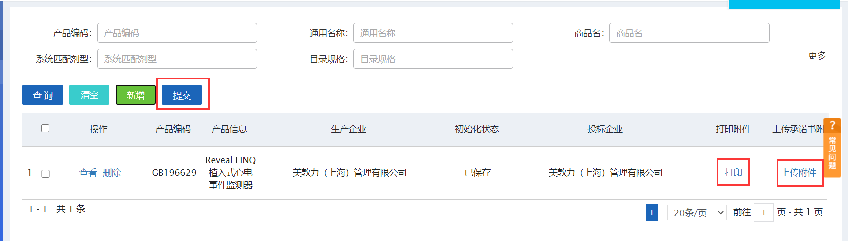
- 医疗卫生机构打印临床急需耗材备案采购申请表
操作步骤：点击打印（蓝色字体），进入申请表打印页面，填写好申请理由，点击【保存】按钮，再点击【打印】按钮打印临床急需耗材备案采购申请表。
功能描述：打印临床急需耗材备案采购申请表。
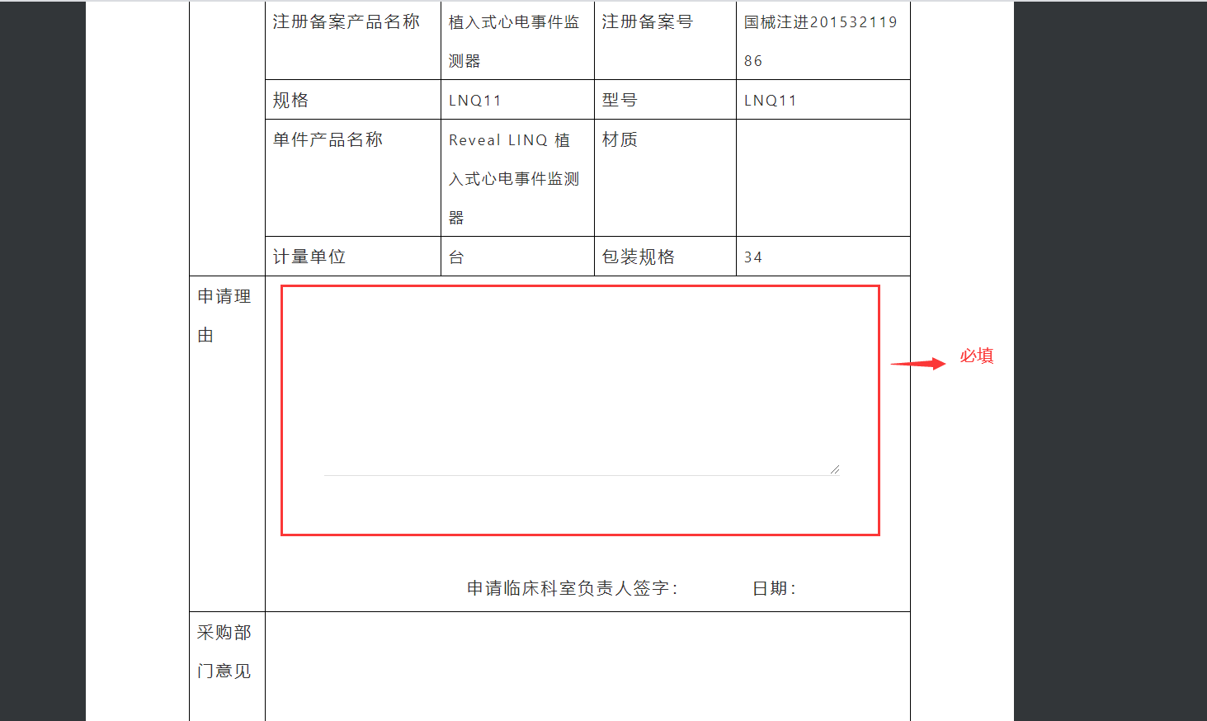
- 医疗卫生机构上传附件
操作步骤：点击上传附件（蓝色字体），上传临床急需耗材备案采购申请表。
功能描述：传临床急需耗材备案采购申请表，上传附件之前需先进打印填写好申请理由。
- 医疗卫生机构提交
操作步骤：选择上传好附件的产品，点击【提交】按钮，提交至企业端。
功能描述：完成临床急需产品备案申请。

- 企业未报价
操作步骤：点击未报价（蓝色字体），进入产品报价页面。填写对应省份的价格以及本省参考价（本省参考价不得高于联动参考价与原有产品的最低价），若无五省价则填写好本省参考价（不得高于联动参考价与原有产品最低价）后点击【无五省价按钮】。可直接保存或提交报价。也可保存之后在上个页面统一提交报价。
功能描述：产品报价。
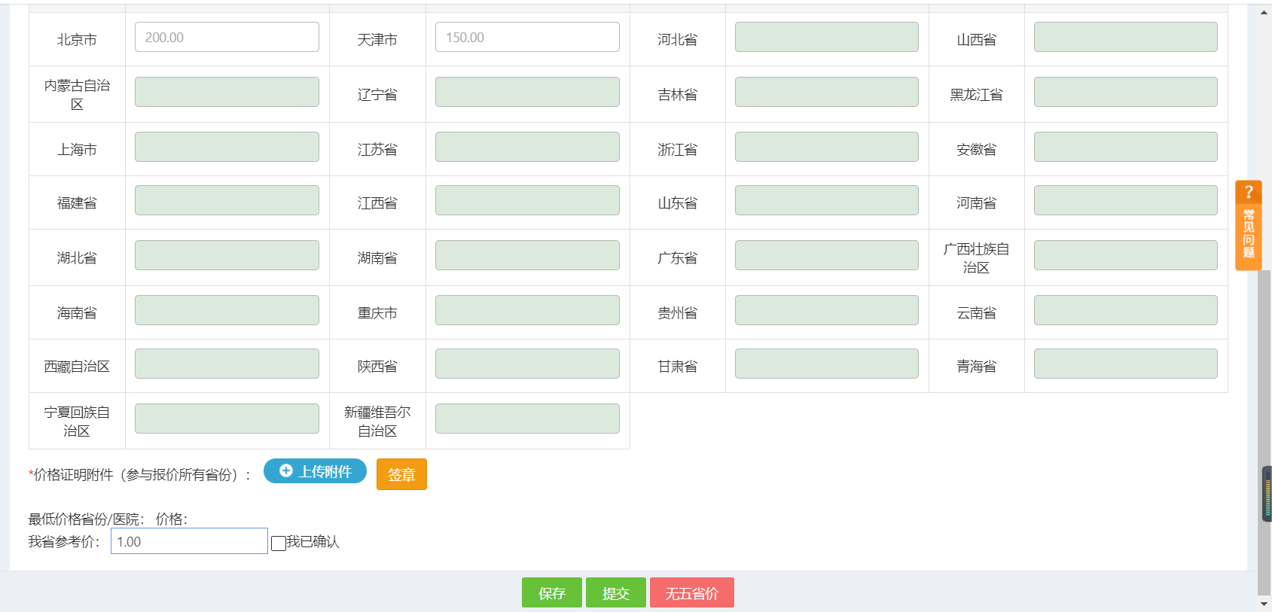
批量报价
操作步骤：在备案管理页面点击【临床急需备案产品申报】，跳转至备案产品申报界面，勾选需要批量报价的数据，点击按钮批量报价进入批量报价页面
功能描述：备案产品批量报价。
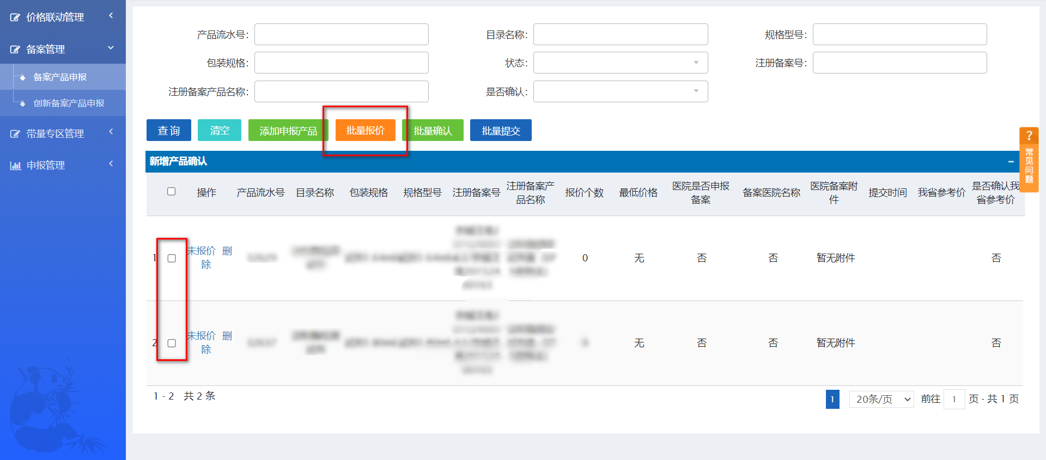
进入页面填写五省价格并确认价格无误后，将参与所有省份的报价截图合成一张PDF进行上传并签章，签章后点击保存。

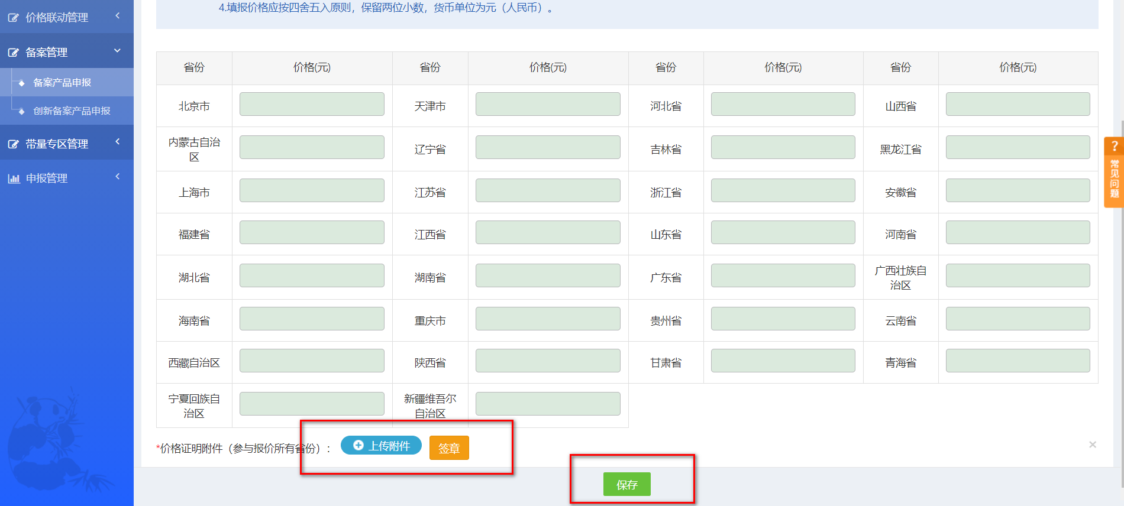

- 批量确认
操作步骤：在备案管理页面点击【临床急需备案产品申报】，跳转至备案产品申报界面，勾选需要批量确认的数据，确定批量确认我省最高参考价并承诺以不高于"我省最高参考价"供应全省医疗卫生机构，确认无误点击确认按钮
功能描述：备案产品批量确认。

- 批量提交
操作步骤：在备案管理页面点击【临床急需备案产品申报】，跳转至备案产品申报界面，勾选需要批量提交的数据，请再次核查填报的产品及价格信息是否准确无误，确认无误点击确认按钮
功能描述：备案产品批量提交。

6.2 创新备案产品申报
操作步骤：在耗材分类采购-备案管理菜单点击【创新备案产品申报】，跳转至创新备案产品申报界面，创新备案产品需企业上传《创新产品备案申请书》以及《创新医疗器械证明材料》后才能够提交报价。
功能描述：进行创新备案产品的报价。
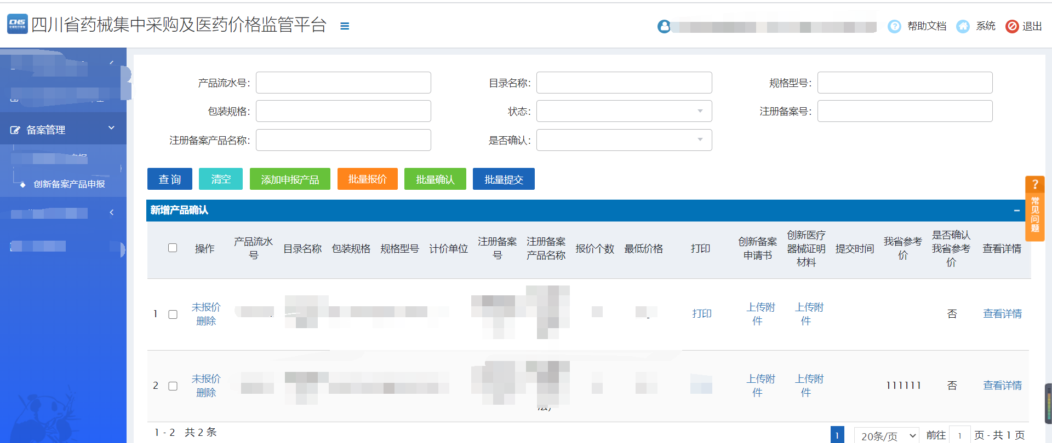

- 添加申报产品
操作步骤：点击【添加申报产品】，进入产品选择页面，选择产品后点击【确定添加申报产品】添加进创新备案产品。
功能描述：将产品添加进创新备案报价。
- 未报价
操作步骤：点击未报价（蓝色字体），进入产品报价页面。填写对应省份的价格，若无五省价则点击【无五省价按钮】。可直接保存或提交报价。也可保存之后在上个页面统一提交报价。
功能描述：产品报价。
批量报价
操作步骤：在备案管理页面点击【临床急需备案产品申报】，跳转至备案产品申报界面，勾选需要批量报价的数据，点击按钮批量报价进入批量报价页面
功能描述：备案产品批量报价。
进入页面填写五省价格并确认价格无误后，将参与所有省份的报价截图合成一张PDF进行上传并签章，签章后点击保存。

- 批量确认
操作步骤：在备案管理页面点击【临床急需备案产品申报】，跳转至备案产品申报界面，勾选需要批量确认的数据，确定批量确认我省最高参考价并承诺以不高于"我省最高参考价"供应全省医疗卫生机构，确认无误点击确认按钮
功能描述：备案产品批量确认。

- 批量提交
操作步骤：在备案管理页面点击【临床急需备案产品申报】，跳转至备案产品申报界面，勾选需要批量提交的数据，请再次核查填报的产品及价格信息是否准确无误，确认无误点击确认按钮
功能描述：备案产品批量提交。

